【別紙 申込書】

このままＦＡＸでお送り下さい。 ＦＡＸ：087-869-3819
〒761-8058 高松市勅使町３５５
香川高等専門学校 総務課 研究協力係 行
締切：11月27日(水)14：00迄 ← 延長！
『実践的な原位置透水試験法 ～基礎から応用まで～ 講習会』
参加申込書
（令和元年11月29日（金）開催）
所属機関名
住 所
電話＆FAX | Tel /Fax
E-mail
参加者名①
〃 ②
〃 ③
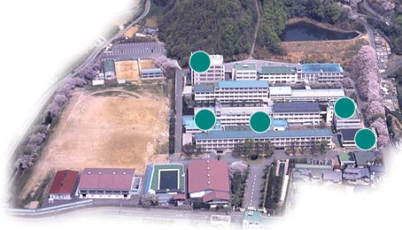
※お申し込みいただいた方には，受付確認のご連絡をいたします。下図；校内案内図
🅿
講義・2F
ﾐｯｸｽﾒﾃﾞｨｱ室
実習
堤体
N

